Инструкция по работе в рецепте с остатками.
Для обновления сведений по остаткам лекарственных средств в аптеках необходимо ежедневно производить FTP обмен.
Для получения данных по остаткам при выписке рецепта необходимо:
- В поле МНН выбираем необходимое наименование (например, инсулин глулизин – код590);
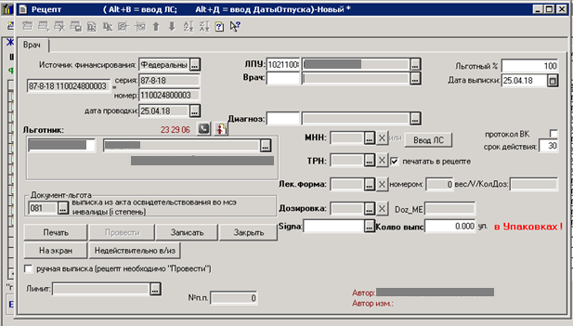
- нажимаем кнопку «Ввод ЛС»;
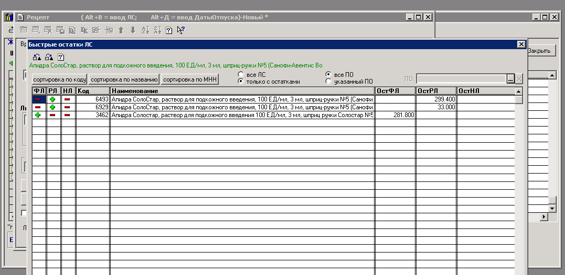
Если в открывшемся окне нажмете кнопку «все ПО» - будете видеть общие остатки по всем аптекам.
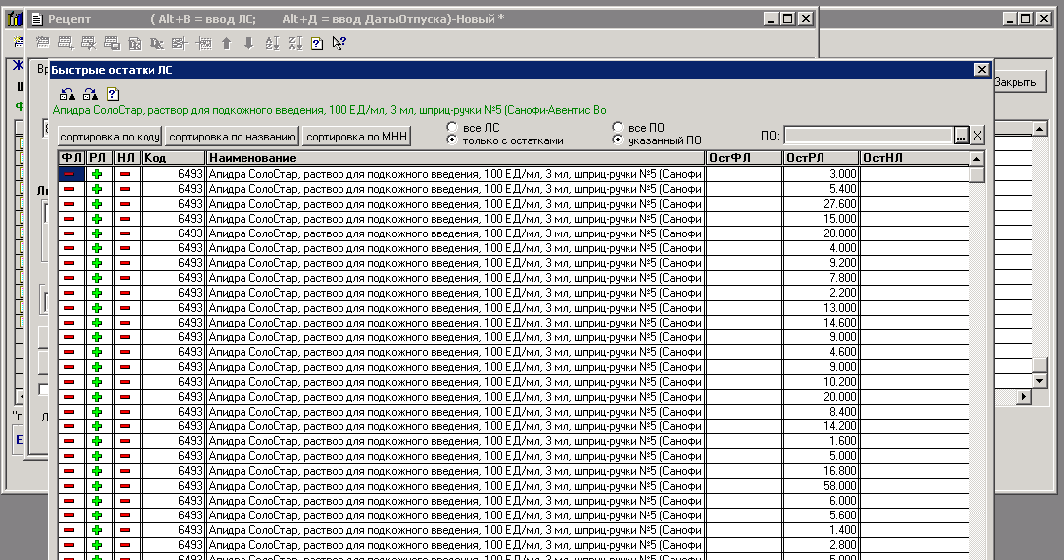
Если же нажать кнопку «указанный ПО» и в поле «ПО» выбрать необходимый пункт отпуска (список пунктов вызывается двойным щелчком мыши по записи «ГУП РК «ГАРК»), то увидите остатки по заданному МНН в выбранном пункте отпуска.
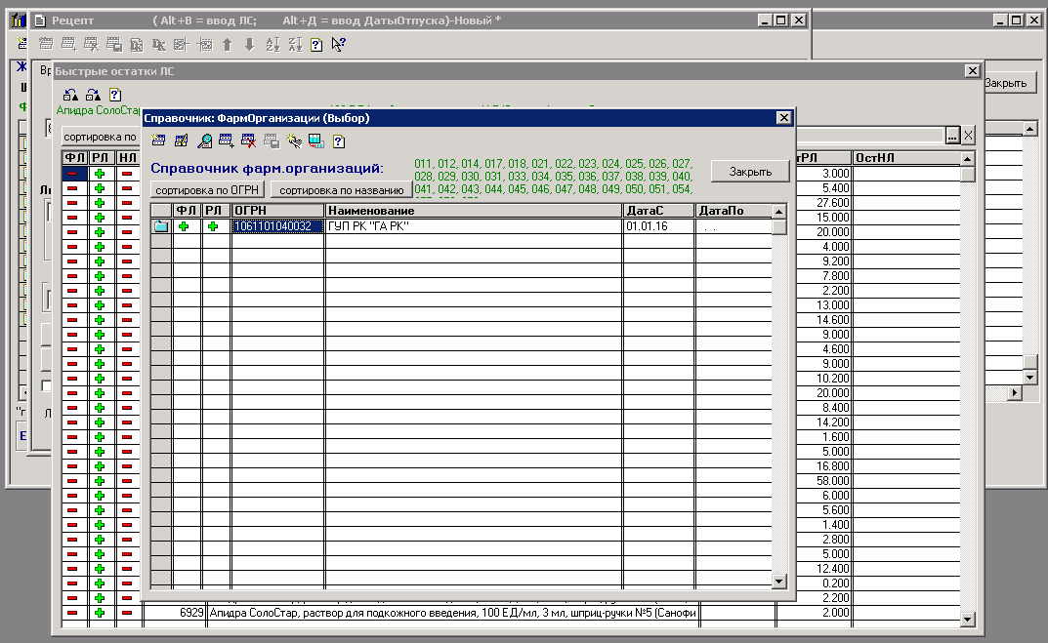
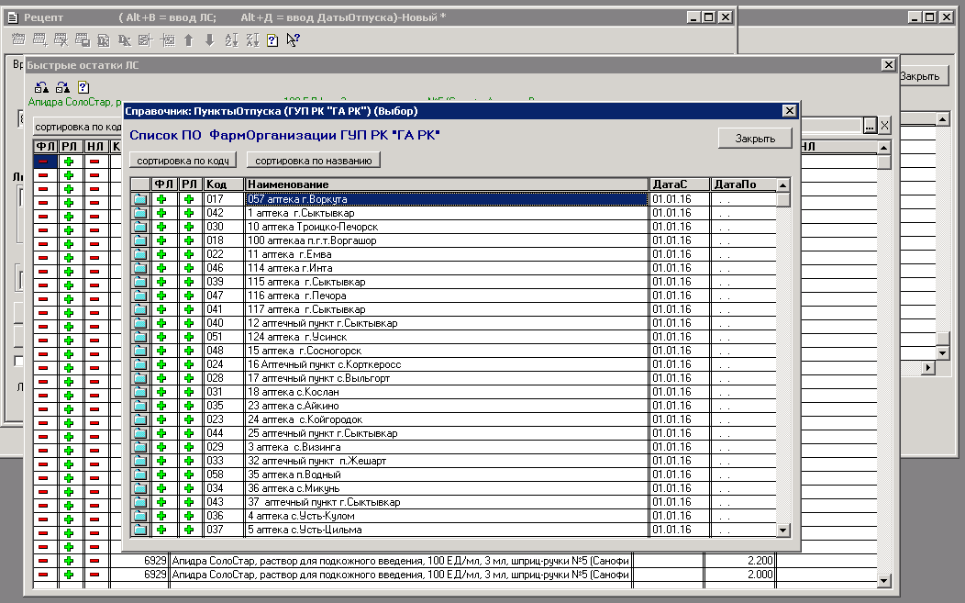
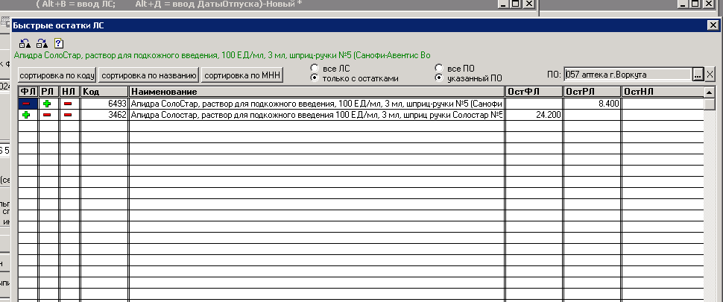
- выбираете лекарственное средство из списка по той льготе, которой оформляете рецепт (ФЛ или РЛ или НЛ) и продолжаете заполнять рецепт.

